ТЕРНОПІЛЬСЬКА КЛАСИЧНА ГІМНАЗІЯ
ТЕРНОПІЛЬСЬКОЇ МІСЬКОЇ РАДИ ТЕРНОПІЛЬСЬКОЇ ОБЛАСТІ

КОНСПЕКТ УРОКУ

НА ТЕМУ

Відомості про кількість населення в давні часи. Кількість і густота населення, її територіальні відмінності. Поняття «природний рух» населення. Причини погіршення демографічної ситуації. Депопуляція.

Підготувала і провела:
вчитель географії
РОМАНИШИН
Ольга Миколаївна

ТЕРНОПІЛЬ
Тема.Відомості про кількість населення в давні часи. Кількість і густота населення, її територіальні відмінності. Поняття «природний рух» населення. Причини погіршення демографічної ситуації. Депопуляція.
Практична робота №3 Побудова графіка зміни чисельності населення за певний період (з 1940 по 2010рік).
Мета: з’ясувати сутність понять «природний рух» населення, «демографія», «депопуляція», «густота»; причини зменшення кількості населення в Україні та вплив цього негативного явища на майбутню економіку країни, існування самої нації; дати розуміння причетності і відповідальності кожного з нас за здорове майбутнє покоління.
Обладнання: карти атласу, настінні карти України, підручники, статистичний матеріал, фотоматеріал, учнівські презентації, креслярське приладдя тощо.
Хід уроку
I.Організаційний момент.
II.Актуалізація опорних знань і вмінь. (бесіда)
1. Яке місце в Європі займає Україна за кількістю населення?
2. Яке місце в світі займає Україна за кількістю населення?
3.Чи висока тривалість життя в Україні?
4. Чи забезпечені українці роботою?
5. Чи хотіли б ви навчатись в майбутньому за кордоном і чому?
6. Чи бачите ви своє майбутнє в Україні?
III.Мотивація навчальної діяльності.
Будь-яка високорозвинута держава стає самодостатньою і тоді , коли забезпечує себе не лише достатньою кількістю власних корисних копалин, але і достатньою кількістю трудових ресурсів, власними кваліфікованими кадрами - високоосвіченими спеціалістами в певних галузях. А це означає, що в такій країні народжуваність бажана і вона позитивна, смертність низька і вона лише по старості, медичне обслуговування на високому рівні, а до жінки ставляться з повагою і її діти цій країні потрібні.
…В Україні, на жаль, так не виглядає. Чому?
IV.Вивчення нового матеріалу (вчитель записує на дошці назви нових понять, статистичні дані, а учні записують визначення в робочий зошит, створюючи протягом уроку короткий опорний конспект).
1.Демографія – наука, яка вивчає природний (народжуваність і смертність) і механічний (міграції) рух населення, розміщення його по території (густота); статевий, віковий, національний, мовний та релігійний склад.
На 01.08.2011р. населення України становило 45, 670 млн. осіб і ця кількість постійно «падає».
Природний рух включає:
А) народжуваність (на 1000 осіб – 9,59 новонароджених)
Б) смертність (на 1000 осіб – 16,4 померлих)
Тому природний приріст (різниця між народжуваністю і смертністю) в Україні становить «-7проміле».
Депопуляція – це «вимирання» нації, або зменшення кількості населення певної нації.
Причини низького народжування:
1) Україна, як Європейська країна, має високий рівень освіти, пізні шлюби, високу зайнятість жінки у виробництві (достатньо попросити учнів підняти руку тим, у кого мама працює).
2) Економічна криза, що тягнеться вже два десятиліття, спричинює небажання жінок ризикувати народжувати 2-у, 3-у дитину (щоб аргументувати цю тезу достатньо попросити учнів підняти руку тим, хто в сім’ї має брата чи сестру, хто має двох, хто на разі є в сім’ї єдиною дитиною, дані записати на дошці).
3) Висока дитяча смертність залишається і надалі. Так, у ФРН, Данії помирає 1-2 новонароджених на 1000 жителів, у нас – 9-11 дітей!!!
4) Медичне обслуговування новонароджених, недоношених, породіль, вагітних жінок (профілактика ускладнень) бажають кращого!!!
5) В Україні дуже багато одиноких мам, кількість їх і далі зростає. Звідки ж їм народити 2-у, 3-ю дитину?
6) Жінки дітородного періоду емігрують на навчання, роботу, в пошуках кращого життя. Залишаються на Україні пенсіонери, діти.
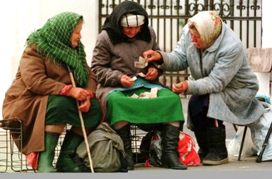

7) Велика кількість абортів (штучне переривання вагітності) згодом не дасть можливість жінці народити (сьогодні 20% населення є безплідним). Вже сьогодні доведено, що для того, аби кількість населення в Україні хоча б трималась на одному рівні треба, щоб спроможна сім’я мала не менше 2,2 дітей.
На жаль, в Україні висока смертність і серед дорослого населення. Тривалість життя у чоловіків – 61,5 років!? Жінок – 73 роки. Середня – 67 років. Як бачимо, тривалість життя низька і дуже велика різниця в ній між чоловіками і жінками. В Європі вона становить від сили 4-5 років (біологічно). Основні причини:
- Серцево-судинні захворювання
- Онкологічні (доганяють серцево-судинні хвороби)
- Інфекційні (туберкульоз, СНІД, інші)
- Травми на виробництві, транспорті
- Суїциди
Тому, за останні 100 років кількість українців суттєво не збільшилась, а в окремі періоди, навпаки, зменшувалась. Основні причини:
1)I – II Світові війни, громадянська війна забрали велику кількість чоловіків, як наслідок, до цих пір це відчувається в Європі: кількість жінок значно перевищує кількість чоловіків;
2) колективізація, розкуркулення (вивезення в Сибір, фізичне знищення багатих селянських родин, а саме в таких родинах народжувалось багато дітей);
3) голод 1922-1923рр., 1946-1947рр.;
4) голодомор 1932-1933рр.;
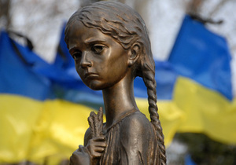

5) підняття «цілини» (виїзд українців в Казахстан розорювати степ, вирощувати хліб) та комсомольські новобудови в Західному Сибіру і на Далекому Сході (наприклад, будівництво БАМу);
6) сталінські політичні репресії (починаючи з 20-х до 80-х років XXстоліття. Не забуваємо, що Василь Стус загинув на Соловках у 1985році);
7) розпад СРСР (багато етнічних меншин виїхало на свою Батьківщину);
8) аварія на ЧАЕС в 1986 році дала великі наслідки в двох напрямках: значна частина території була забруднена радіоактивними відходами зі всіма наслідками на довкілля і радіація вплинула на генетику наступних поколінь, збільшивши патологію та кількість онкологічних захворювань;

9) економічна криза (затяжні непрофесійні реформи не покращили життя і сподівання, а лише призвели до знищення того потенціалу, що був);
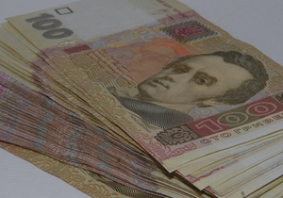

10) катастрофічна еміграція здорового молодого потенціалу за межі країни.
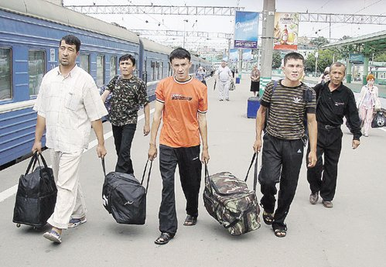

Останніми роками, через підвищення виплат по народженні дитини, дещо зріс коефіцієнт народжуваності, але через високу смертність природний приріст залишається від’ємним.
2. Густота – це кількість осіб, які проживають на 1км². Щоб визначити середню густоту, треба 46 млн. осіб поділити на площу України (604 тис. км²). В середньому вийде – 76осіб/км²: найбільша густота - на Донеччині, Луганщині – 180осіб/км²; найменша – на Чернігівщині, Херсонщині – 36осіб/км².
68% українців живуть у містах, отже 32% - в селах. Хоча, в західних областях, при досить великій густоті, більша частина населення традиційно живе в селах.
3. Статева структура. Народжується (біологічно традиційно) на 100дівчаток 105 хлопчиків. У віці 24-25років їх кількість вирівнюється (це викликано тим, що хлопчики є більш рухливими, цікавими до небезпек, ризикованішими, а в юнацькому віці вони вже воїни-контрактники і спецпідрозділів, працюють на висотних роботах, шахтах, підводниками, шоферами, і т.д.). Після 30-и років переважання жінок ще більше зростає, а на схилі літ – воно значне.
4. Вікова структура. Піраміда вікової структури є, на жаль, регресивною:
А) діти (до 16років) становлять – 20%
Б) працездатне населення – 57%
В) люди старшого, пенсійного і похилого віку – 23%
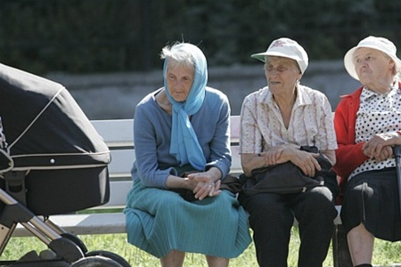

Здавалось би, ми забезпечені трудовими ресурсами (їх аж 57%!), проте частка людей пенсійного віку зростає. А тому нація – старіє! Це в свою чергу збільшує навантаження на працюючих, адже саме вони змушені відраховувати все більше % від заробітку в пенсійний фонд.
5. Практична робота №3. (її неодмінно треба виконати, а оскільки час уроку вкрай обмежений, для виконання варто взяти одну годину з резерву, або ущільнити наступну тему по демографії. Таким чином цей урок розтягнеться на дві години, але вони дадуть можливість дев’ятикласнику зрозуміти демографічні проблеми в Україні і зробити правильні висновки).
Побудова графіка зміни чисельності населення в Україні за період з 1940 по 2010рік.
Мета: побудувати графік динаміки народжуваності, смертності і природного приросту населення за цей період, зробити висновок.
Завдання: На осі ординат відкласти кількісний зміст (у промілях) коефіцієнтів народжуваності (крива – червоним кольором), смертності (крива – синім чи чорним кольором). На осі абсцис - роки, коли спостерігалися відповідні значення даних коефіцієнтів. Після накреслення двох кривих учні отримають простір між народжуваністю і смертністю. Це і є природний приріст. Учні повинні заштрихувати простір в рожевий колір до того року, коли природний приріст був додатнім, і синім кольором той простір, коли природний приріст став від’ємним. Причини пояснити у висновку. Масштаб: по вертикалі в 1клітинці – 1проміле. По горизонталі одна клітинка – певний рік.

Таблиця даних народжуваності, смертності, природного приросту населення України (на 1000жителів)
Роки | Кількість народжених | Кількість померлих | Природний приріст
1940  1950  1955  1960  1965  1970  1975  1980  1985  1989  1990  1991  1992  1993  1994  1995  2000  2005  2009  2010 | 27,3  22,8  20,1  20,5  15,3  15,2  15,1  14,8  15,0  13,3  12,7  12,1  11,4  10,7  10,0  9,6  7,8  9.0  11,1  10,8 | 14,3  8,5  7,5  6,9  7,6  8.8  10,0  11.4  12,1  11,6  12,1  12,9  13,4  14,2  14,7  15.4  15.4  16,6  15,3  15,2 | 13,0  14.3  12,6  13,6  7,7  6,4  5,1  3,4  2,9  1,7  0.6  -0,8  -2.0  -3,5  -4.7  -5,8  -7,6  -7.6  -4,2  -4,4

(Оцінити практичну роботу можна таким чином: 6 балів - максимум за правильно побудований графік і 6 балів - максимум за повний висновок)
V. Закріплення нового матеріалу.
1) Дайте визначення термінам «демографія», «депопуляція», «природний приріст», «густота населення».
2) Використовуючи додаток в підручнику, проаналізуйте, в якому регіоні України найвища народжуваність і чому?
3) Запропонуйте шляхи виходу з такого явища, як депопуляція (самостійна робота з подальшим зачитуванням та аналізом).
І тут слід відмітити, що в Україні діє (складне питання: чи в повній мірі!?) комплексна урядова програма (демографічна політика) стимулювання народжуваності (заохочування). Зокрема, в ній є такі положення:
- Програма допомоги молодим сім’ям в отриманні кредиту на житло;
- Матеріальна допомога новонародженим;
- Виплата на дітей, усиновлених іншими батьками;
- Декретна відпустка одному з батьків зі збереженням робочого місця;
- Допомого матерям-одиночкам;
- Безкоштовне навчання дітей-сиріт у середніх і вищих навчальних закладах;
- Вихід на пенсію в ранній період у зв’язку з багатодітністю і т. д.
VI. Домашнє завдання. Опрацювати матеріал в підручнику, вивчити конспект, закінчити практичну роботу, підготувати власну презентацію по темі «Населення України».
